
http://drbl.nchc.org.tw

DRBL – Solution Linux Sans Disque

http://drbl.org

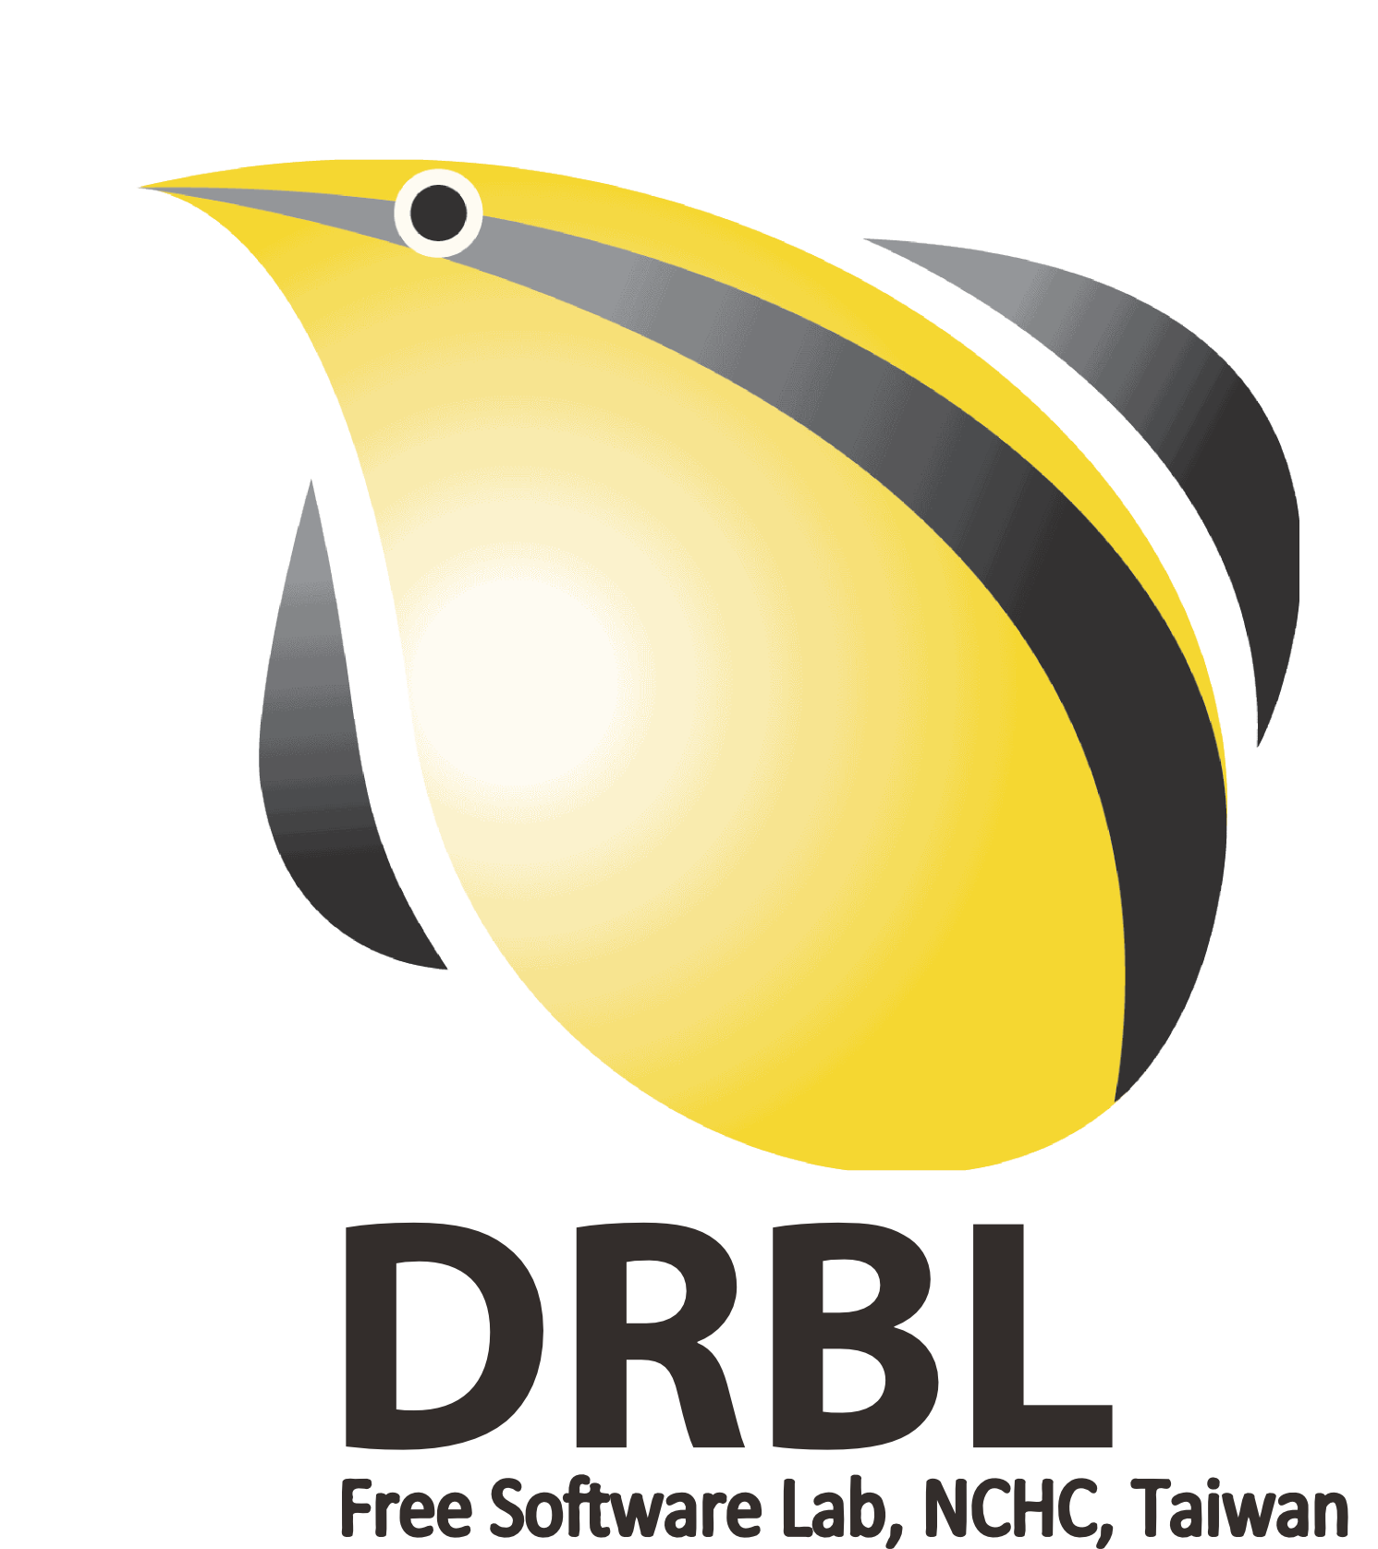
DRBL (Diskless Remote Boot in Linux) fournit un environnement sans disque ou sans système aux machines clientes. Il fonctionne avec Debian, Ubuntu, Fedora, Red Hat Enterprise Linux, CentOS, Scientific Linux, et SuSE. DRBL utilise des ressources matérielles distribuées et permet aux machines clientes d'accéder totalement à leur matériel local. Il inclut aussi Clonezilla SE (Server Edition), un utilitaire de partitionnement et permettant l'image et le clonage de disque à la façon de Symantec Ghost. DRBL à été récompensé par un premier prix dans la catégorie « Applications du Secteur Public » aux « Trophées du Libre » en décembre 2007.

Propriétés de DRBL :
- Coexistence pacifique avec d'autres systèmes d'exploitation !
DRBL utilise PXE/etherboot, NFS, et NIS pour offrir les services aux machines clientes si bien qu'il n'est pas nécessaire d'installer GNU/Linux sur les disques durs des clients. Une fois que le serveur DRBL a été installé, les machines peuvent démarrer « sans disque » à l'aide de PXE ou Etherboot. DRBL ne touche pas aux disques durs des machines clientes, si bien que les autres systèmes d'exploitation (par exemple MS Windows) ne sont pas affectés. C'est utile, par exemple, pendant un déploiement progressif de GNU/Linux où l'utilisateur veut garder l'option de démarrer MS Windows.
- Installez simplement DRBL sur un serveur unique, et tous vos clients sont prêts !
À l'aide d'un PC standard, vous pouvez transformer un groupe de machines clientes en un réseau GNU/Linux fonctionnel en deux simples étapes :
- Télécharger le paquet DRBL ;
- Lancer le programme d'installation.
En 30 minutes seulement, toutes les machines clientes deviennent capables de faire fonctionner GNU/Linux et tous les paquets associés. Plus de clonage de machine cliente une par une ; juste, utiliser DRBL !
- Économisez sur le matériel, le budget, la maintenance !
Les disques durs sont optionnels sur un client DRBL. Si un disque dur est présent, on peut le configurer comme espace d'échange (swap) ou espace de données cependant que GNU/Linux est installé et configuré sur le serveur central de démarrage. On gagne beaucoup de temps en configurant les réglages des machines clientes au niveau du serveur de démarrage à l'aide de l'environnement de démarrage centralisé DRBL. Cela donne à l'administrateur un meilleur contrôle des configurations logicielles qui fonctionnent sur chaque client.

http://clonezilla.nchc.org.tw
Clonezilla – le Logiciel Libre pour les Images de Disques et le Clonage.

http://clonezilla.org


Vous êtes probablement familier avec le paquet logiciel propriétaire Norton Ghost®, et sa contrepartie Open Source, Partition Image. Le problème de ces deux paquets logiciels est qu'il mettent trop longtemps à cloner massivement un système vers plusieurs ordinateurs. Vous avez probablement aussi entendu parler de la solution de Symantec à ce problème, Symantec Ghost Corporate Edition® avec Multicast. Eh bien, il y a maintenant une solution libre, Open Clone System (OCS) nommée Clonezilla qui gère les modes Unicast et Multicast !

Clonezilla, basé sur DRBL, Partclone, et UDPcast, permet de réaliser des sauvegardes et des restaurations brutes. Deux espèces de Clonezilla sont disponibles, Clonezilla Live et Clonezilla Server Edition (Clonezilla SE). Clonezilla Live est approprié pour la sauvegarde et la restauration de machines une par une, cependant que Clonezilla SE est utilisé pour le déploiement massif (c'est à dire qu'il peut cloner plusieurs ordinateurs – 40 ou plus ! – en même temps) Clonezilla n'enregistre et ne restaure que les blocs utilisés du disque. Cela augmente l'efficacité du clonage. Dans la classe d'informatique du NCHC, Clonezilla SE est utilisé pour cloner 41 ordinateurs simultanément ! Pour cloner une image disque de 5,6 Go sur chacun des 41 ordinateurs, en Multicast, cela prend dix minutes !
Propriétés de Clonezilla :
- Logiciel libre (licence GPL) ;
- Clonezilla supporte les systèmes de fichiers suivants : ext2/3/4, reiserfs, reiser4, XFS, JFS, btrfs HFS+, UFS, FAT, NTFS, VMFS (version 3/5) et Minx. Il permet de réaliser des images et de cloner GNU/Linux, Mac OS, FreeBSD, MS Windows, VMWare ESX(i) et Minix ; pour ceux-là, seuls les blocs utilisés de la partition sont sauvegardés et restaurés ; autrement, Clonezilla réalise un copie secteur par secteur à l'aide de dd ;
- LVM2, sous GNU/Linux, est supporté (cependant que LVM version 1.0 ne l'est pas) ;
- Clonezilla SE supporte Multicast.
- Les chargeurs de démarrage, y compris grub (versions 1/2) and syslinux, peuvent être réinstallés ;
- Mode non-interactif : pratiquement toutes les étapes peuvent être faites à l'aide de commandes en ligne et d'options ;
- Une image peut être restaurée sur de multiples périphériques locaux ;
- L'image disque peut être sur un disque local, ou un serveur SSH, SAMBA ou NFS ;
- DRBL-Winroll, un autre logiciel libre développé par le NCHC, peut être utilisé pour adapter automatiquement : hostname, group, network, SID (à l'aide d'un outil tiers), et fournit un moniteur de ressource système pour la machine MS Windows clonée.

